Практична робота 7
28

Створення та налагодження інтерактивної веб-сторінки з використанням форм
та веб-програмування

Хід роботи
Завдання. Анкета
В анкеті потрібно вказати ті мови, якими володіє перекладач. Нехай, за знання кожної мови призначається певна сума. Розмір винагороди визначається після заповнення анкети в залежності від тих мов, якими володіє перекладач. По результатах заповненої перекладачем анкети напишемо сценарій визначення розміру винагороди.
До свого файлу з кодом додайте необхідні теги.
Код сценарію матиме вигляд:
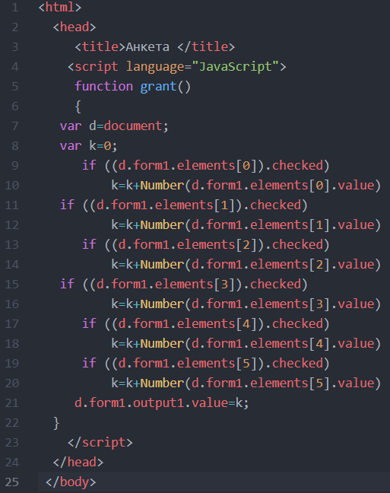
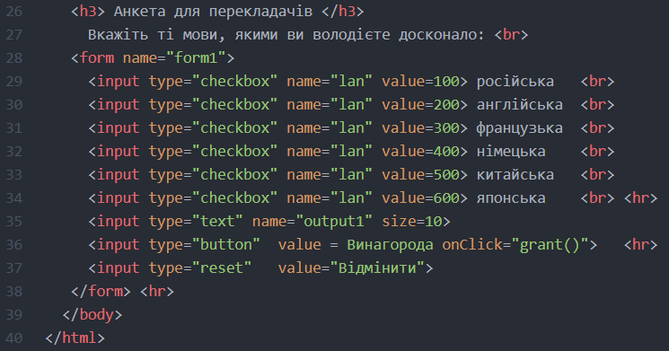
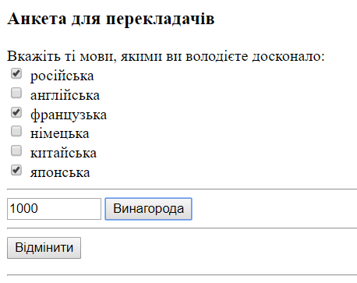
Веб-сторінка матиме вигляд:

Включіть в анкетування українську мову, а також кількість балів – 1000.

Файл з виконаним завданням відправте викладачу

Виконану роботи скинути на пошту викладача: esongrova@ukr.net
В темі листа написати: Прізвище, ім’я, предмет, № групи та номер практичної роботи

